Состав жюри VII Республиканского фестиваля-конкурса
исполнителей по классу фортепиано для учащихся
хоровых и инструментальных отделений
детских школ искусств
«Музыкальный калейдоскоп»
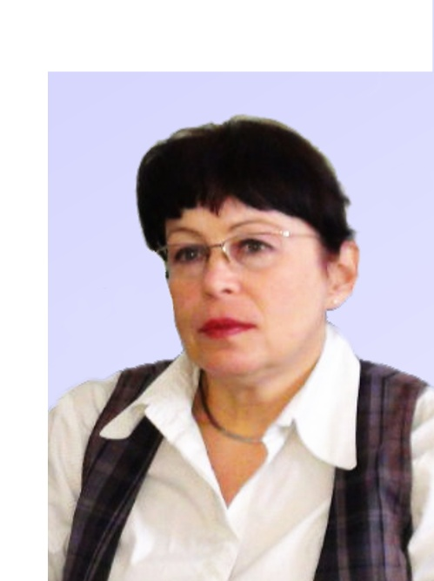

Пшеницына Елена Викторовна –

председатель жюри, преподаватель фортепиано, концертмейстер,
председатель предметно-цикловой комиссии «Фортепиано на исполнительских отделениях и дирижерско-хоровом отделении
КПОУ УР «РМК»

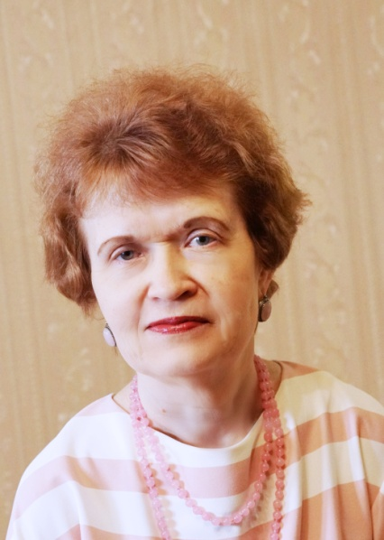

Кузнецова Марина Григорьевна –
Заслуженный работник культуры УР,
заведующая городской методической секцией
преподавателей ДШИ «Фортепиано: дополнительный инструмент»,
преподаватель МБУ ОО ДО «ДШИ №1»

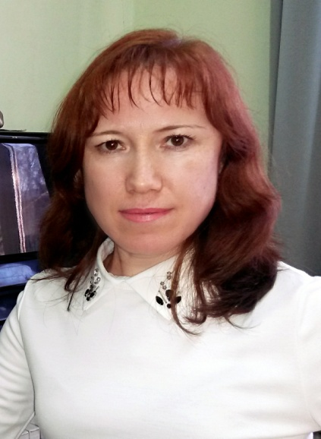

Пономарёва Оксана Леонидовна –
преподаватель фортепиано,
концертмейстер, заведующая отделом
«Фортепиано на исполнительских отделениях
и отделении хорового пения»
СМШ при «РМК»

